从鉴定证书到资产履历——Everledger钻石来源追踪

一颗钻石为什么比一箱食品更难追踪
钻石体积小、价值高，可能在批发商、零售商和消费者之间多次转手。证书可以证明某次鉴定结果，但证书与实物之间仍可能分离；到了二手交易环节，消费者还需要知道这颗钻石的来源和历史是否连续。^{[1,3]}
Everledger把钻石的鉴定特征、来源事件和证书组织为数字履历，并与GIA、周大福等合作，把纸质或分散的鉴定信息转化为消费者可以核验的链上报告。^{[1,2]}

数字孪生的核心不是“复制一张证书”
数字孪生需要尽可能把唯一实物与数字记录绑定。Everledger公开资料把法证数据、来源事件和认证信息保存在资产Vault中，并记录所有权变化。只有实物特征与数字身份能持续匹配，链上履历才有意义。^{[4]}
如果有人拿另一颗相似钻石冒用真实数字身份，区块链本身无法感知物理掉包。因此鉴定、序列标识、零售流程和重新验证仍然是系统的一部分。^{[1,4]}

为什么GIA和零售商都要进入体系
GIA提供专业鉴定公信力，零售商掌握商品销售和消费者触点，Everledger提供数字履历平台。任何一方都难以单独完成从鉴定到消费者的全链路。联盟式协作把不同机构的专业能力串联起来。^{[1,2]}
对消费者而言，真正有价值的是能够把商品、鉴定报告和来源信息放在同一视图中；对零售商而言，则可以降低证书核验和售后来源说明成本。^{[2]}

从溯源工具到资产管理
当钻石进入个人资产Vault并支持所有权转移以后，平台不再只是“查产地”，而是在构建高价值资产的数字履历。类似思路还可以扩展到奢侈品、艺术品等场景。^{[4]}
但资产数字化越深入，身份、隐私、转售规则和跨平台互认越重要。区块链提供的是长期审计轨迹，真正的商业价值仍取决于行业机构是否共同使用同一套规则。^{[3,4]}

钻石的价值使“身份对应”比普通商品更严格
高价值钻石不会像普通快消品一样按箱批量管理，每一颗宝石的重量、切工、颜色、净度和鉴定信息都会影响价值。追溯系统因此需要把数字记录稳定地对应到具体实物，否则一份真实证书也可能被拿来解释另一颗钻石。^{[1,2]}
Everledger的钻石方案以数字身份和来源履历为核心，通过记录资产特征和后续流转，把鉴定、零售和消费者环节连接起来。它解决的不是简单“给钻石贴二维码”，而是如何长期维持实物与数字身份的一致关系。^{[1,4]}

GIA报告提供专业鉴定，区块链提供连续履历
GIA等鉴定机构的报告能够描述宝石特征，是资产身份的重要基础，但鉴定报告通常聚焦某一时点。钻石离开鉴定机构后还会经历批发、加工、零售和转手，后续状态需要新的记录持续补充。^{[2]}
Everledger与GIA及周大福的案例把鉴定报告与区块链数字履历联系起来，让零售端能够在已有专业鉴定基础上继续记录资产流转。这种分工说明，区块链不是替代鉴定，而是把鉴定结果纳入更长的资产生命周期。^{[2]}

数字孪生必须能够抵抗“证书和实物分离”
资产数字孪生如果只是上传一张证书图片，很容易被复制。Everledger公开平台强调捕捉资产特征、身份和chain of custody，使后续每一次所有权或托管变化都与同一数字资产关联。^{[1,4]}
现实中仍需要在关键交接节点确认“眼前这颗钻石就是数字记录中的那一颗”。物理鉴定、包装、防伪和专业人员验证仍然重要。区块链能够让数字记录难以被悄悄改写，却不能隔着屏幕识别被调包的实物。^{[1,4]}

零售商加入后，消费者开始看到来源信息
当周大福等零售商参与体系时，资产履历从行业内部管理走向消费者触点。消费者不仅关心钻石的等级，也越来越关注来源和流通过程。可信履历可以帮助零售品牌向消费者解释商品身份。^{[2]}
但消费者展示页面通常只呈现必要信息，供应链价格和商业伙伴关系仍需保护。这使高价值资产追溯同样需要权限控制，而不是把全部交易历史公开。^{[1,2]}

所有权变化让溯源进一步变成资产管理
钻石具有长期保存和转售属性。商品售出以后，来源信息并没有失去价值，反而可能在保险、转售和再次鉴定时继续使用。Everledger把所有权和托管变化纳入资产履历，使追溯系统从供应链工具延伸到生命周期管理。^{[3,4]}
这类场景与食品追溯明显不同：食品关注短期批次和安全召回，钻石则关注单件资产多年甚至多次转手的身份连续性。因此，区块链的价值更接近长期资产账本。^{[1,3,4]}

商业价值最终取决于行业成员是否持续更新记录
一颗钻石如果只有首次鉴定数据，而后续交易方不继续更新，数字履历会出现断点。平台必须让鉴定机构、零售商和资产持有人都愿意参与，并明确谁有权写入什么信息。^{[1,2,3]}
所以，Everledger案例的关键并不是“钻石上链”本身，而是围绕高价值单件资产建立一种跨机构持续维护的身份和履历机制。技术提供连续记录，专业鉴定和实体控制仍负责现实世界的可信输入。^{[1,2,4]}

业务关系
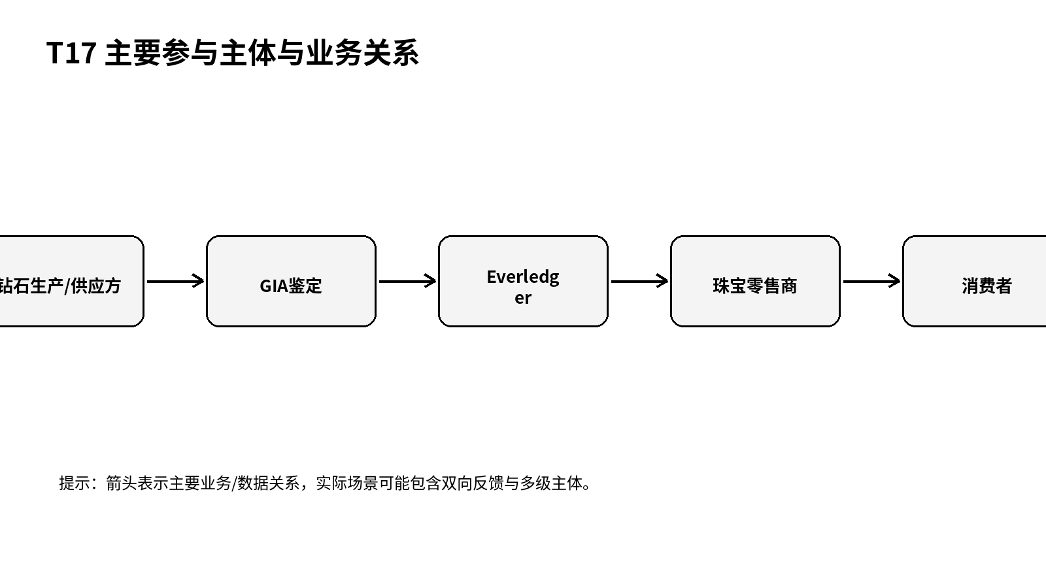
图1 主要参与主体与业务关系（根据公开资料整理）

关键事件
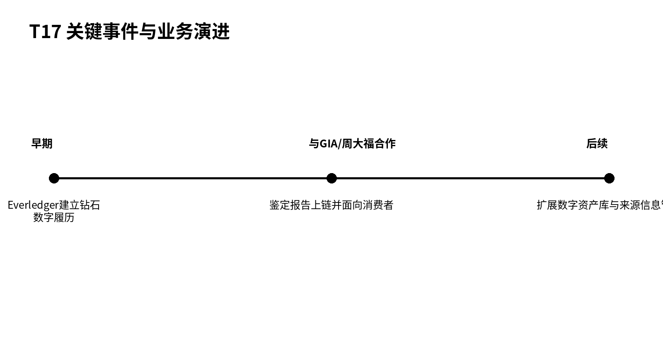
图2 关键事件与业务演进（根据公开资料整理）

问题仍在
高价值商品跨越鉴定、批发、零售和转售后，怎样保持同一颗实物的身份、证书和所有权记录？

参考资料
[1] Everledger. Diamonds—Everledger industry solution[EB/OL]. https://everledger.io/industry-solutions/diamonds/
[2] Everledger. Everledger with GIA and Chow Tai Fook Case Study[EB/OL]. https://everledger.io/wp-content/uploads/2022/11/case-study_Everledger-with-GIA-and-Chow-Tai-Fook.pdf
[3] Everledger. Making the commercial case for Blockchain Diamond Tracking[EB/OL]. https://everledger.io/making-the-commercial-case-for-blockchain-diamond-tracking/
[4] Everledger. Capture—digital twin and chain of custody[EB/OL]. https://everledger.io/our-platform/capture/

